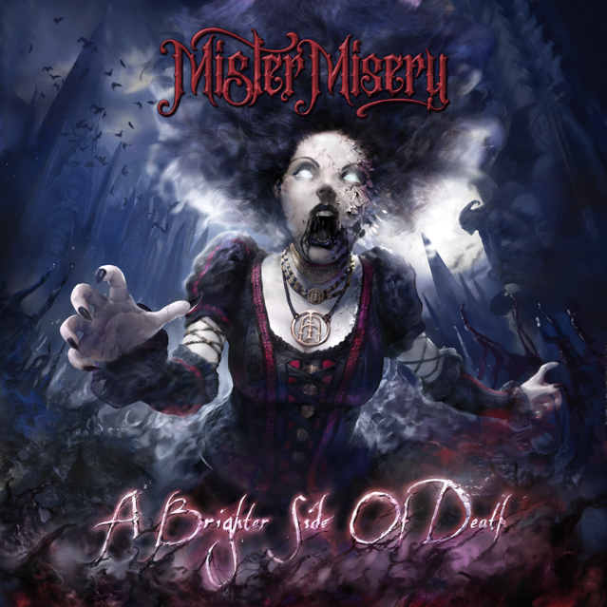

Mister Misery
»A Brighter Side Of Death«

OUT: April 23rd 2021

Line Up:  Line-up: | MISTER MISERY online:
Harley Vendetta | Vocals/Guitar  Alex Nine | Lead Guitar/Backup Vocals  Rizzy | Drums/Backup Vocals  Alex Alister | Bass/Backup Vocals | https://mistermisery.com/  https://www.facebook.com/mistermiseryband/  https://www.instagram.com/mistermiseryband/  https://www.youtube.com/channel/UCTAwUXURrJZP9z65Hv64NBA/videos

MISTER MISERY, die im Februar 2018 aus den ausgehöhlten Teilen Schwedens hervorgegangen ist, ist eine moderne Horror-Metal-Band, die aus 4 unlebendigen Kreaturen besteht und den Willen hat, eine Flamme in euren unruhigen Seelen zu entzünden!
Durch die Mischung von energiegeladenen Riffs mit hymnischen Refrains grenzt ihr Sound an die Genres von Rock'n'Roll, Sleaze und aggressivem Modern Metal der alten Schule, die alle wunderbar miteinander gemischt werden, um den einzigartigen Sound zu kreieren, der MISTER MISERY heute auszeichnet.

Nach der Veröffentlichung ihres gelobten Debütalbums »Unalive« im Jahr 2019 hat sich die Band trotz einer globalen Pandemie nicht ausbremsen lassen. MISTER MISERY war während der Quarantäne beschäftigt, schrieb neues atemberaubendes Material und veröffentlichten in der Zwischenzeit dennoch zahlreiche Compilations für ihre Fans.

MISTER MISERY haben gerade den Pre-Order für ihr zweites Album »A Brighter Side Of Death« gestartet, das am 23. April 2021 erscheinen soll.

“We feel super excited to finally release the pre-order for our brand new second album “A brighter side of death”
It’s been one hell of a ride to say the least, and we have pushed our musical abilities to the maximum on this one!
We look very bright on the future for this band and we have never looked more forward to stepping onto a stage again in 2021!”

Die erste Single des Albums: ‘Ballad Of The Headless Horseman’, kombiniert mit einem atemberaubenden Musikvideo, das am 11. Dezember veröffentlicht wurde. Die Single markiert einen Meilenstein für die Band und schlägt das nächste Kapitel ihrer Horrorgeschichte auf! Stärker, beängstigender und vielfältiger als je zuvor.

“Ballad of the headless horseman was absolutely the peak of making this album for me. I was in a great state of mind writing this song and it took me back to the first album Unalive where every riff, every melody and lyric came together in one night. Those usually turn out to be the best songs.” HARLEY

“I remember when Harley sent me the first version of Ballad Of The Headless Horseman, and I was immediately blown away! Just as with “‘My Ghost’, Harley had just created something huge out of nowhere. It was perfect and I knew the rest of the album was gonna be more massive than we’ve ever sounded before!” ALEX

Die Band wird bald auf ihrer zweiten Headlinetour durch Europa marschieren und weitere Shows für das Jahr buchen, mit dem Ehrgeiz, dass die Welt wieder auf den Beinen ist und bereit, wieder wild zu werden!

»Unalive« war die Geburt.
»A Brighter Side Of Death« ist der Aufstieg von MISTER MISERY!

